附件3

1.通过“支付宝赣服通”平台缴费流程

第一步：登录“支付宝”首页，定位“南昌”，在“搜索”栏输入“赣服通”搜索

第二步：点击“赣服通”→“缴费专区”→“教育缴费”

第三步：点击“教育缴费”，进行身份验证

第四步：点击“大学”，在学校栏选择“南昌师范学院”，证件号码栏输入缴费人身份证号，输入验证码，查询缴费。

第五步：核对学校、姓名、身份证号后，点“查看明细”，点击画笔可自行输入需缴费金额。

第六步：核对缴费信息无误后，决定当即支付的请点击“立即支付”，暂缓支付的不能点击“立即支付”。

第七步：缴费完成后，如果需要缴费发票的，可在已支付中查看电子票据，自行打印并保存。

2.登录 南昌师范学院网上缴费平台

请登录地址“http://jfpt.ncnu.edu.cn”

用户名：准考证号，密码是为NCsf_加准考证号。 如：张三,准考证号：252520100064 用户名：252520100064 密码：NCsf_252520100064

[](https://baike.so.com/gallery/list?ghid=first%26pic_idx=1%26eid=5410092%26sid=5648158)

南昌师范学院

2、个人信息

进入系统后，系统首先会显示个人的一些信息资料。 电话号码直接关系后续电子发票查询及校验，请同学填写真实的手机号码且为必填项。

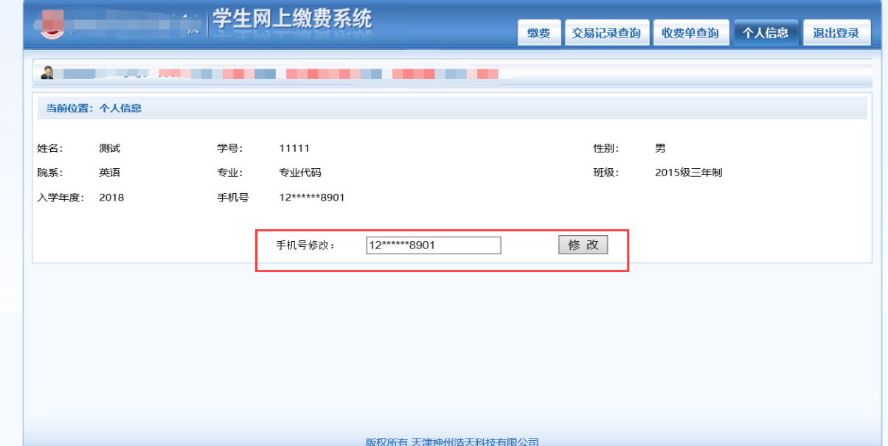

3、学杂缴费

进入系统后，点击导航栏的缴费按钮，系统会列出当前所欠费项目，可以按年度进行勾选。

点击下一步，然后进行勾选需要缴费的项目。

再次点击下一步，系统会汇总勾选的缴费项目。

再次点击下一步，将弹出支付金额，以及弹出财政统一支付页面。

点击需要支付的银行或第三方机构进行支付。支付完毕后，回到系统页面，提示缴费成功或者失败。

缴费完毕。

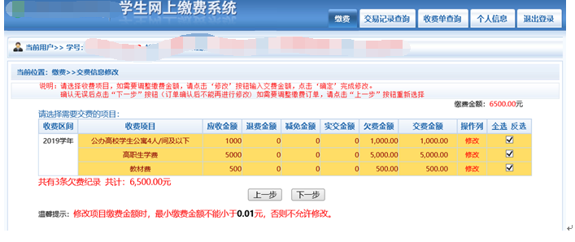

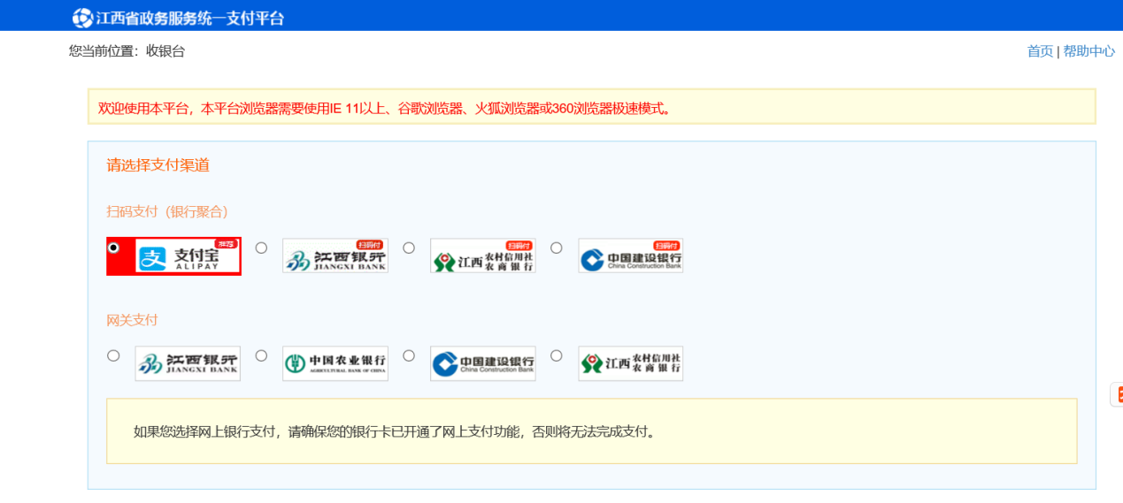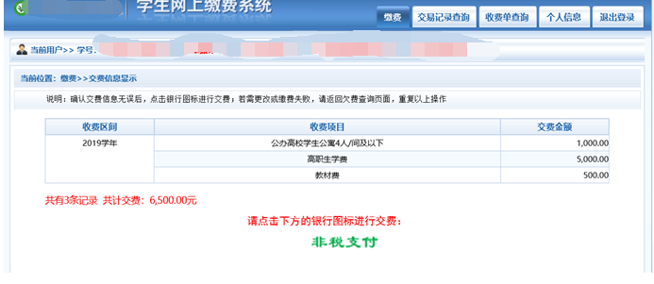

4、交易记录查询及电子发票查询打印

系统提供一些搜索条件，提供对交易记录的查询。同时系统提供财政电子发票功能，学生可以通过本系统跳转电子发票查询打印地址。

